
АДМИНИСТРАЦИЯ СЕВЕРО-ЕНИСЕЙСКОГО РАЙОНА
ПОСТАНОВЛЕНИЕ
«____» _______ 2022 г. | № _______
гп. Северо-Енисейский
О долгосрочном прогнозе социально-экономического развития Северо-Енисейского района на период до 2030 года

В соответствии со статьей 173 Бюджетного кодекса Российской Федерации, законом Красноярского края от 24.12.2015 № 9-4112 «О стратегическом планировании в Красноярском крае», постановлением Правительства Красноярского края от 23.12.2014 № 639-п «Об утверждении положения о министерстве экономики и регионального развития Красноярского края», учитывая распоряжение администрации Северо-Енисейского района от 07.10.2021 № 2845-р «О разработке долгосрочного прогноза социально-экономического развития Северо-Енисейского района на 2022-2026 годы» и постановление администрации Северо-Енисейского района от 18.07.2022 №323-п «Об утверждении порядка разработки прогноза социально-экономического развития Северо-Енисейского района на среднесрочный и долгосрочный периоды», руководствуясь статьей 34 Устава Северо-Енисейского района, ПОСТАНОВЛЯЮ:
1. Одобрить долгосрочный прогноз социально-экономического развития
Северо-Енисейского района на период до 2030 года, согласно приложению к настоящему постановлению.
2. Отделу экономического анализа и прогнозирования администрации Северо-Енисейского района разместить долгосрочный прогноз социально-экономического развития Северо-Енисейского района на период до 2030 года на официальном сайте Северо-Енисейского района в информационно-телекоммуникационной сети «Интернет» (www.admse.ru).
3. Настоящее постановление вступает в силу со дня, следующего за днем его официального опубликования в газете «Северо-Енисейский вестник».

Глава Северо-Енисейского района А.Н. Рябцев
Приложение к постановлению
администрации Северо-Енисейского района от №

Долгосрочный прогноз социально-экономического развития
Северо-Енисейского района на период до 2030 года

Долгосрочный прогноз социально-экономического развития муниципального образования Северо-Енисейский район на период до 2030 года (далее – прогноз) сформирован в соответствии с положениями Бюджетного кодекса Российской Федерации, Федерального закона от 28.06.2014 № 172-ФЗ «О стратегическом планировании в Российской Федерации», Прогнозом долгосрочного социально-экономического развития Российской Федерации на период до 2030 года (разработан Минэкономразвития России), бюджетным прогнозом Российской Федерации на период до 2036 года, сценарными условиями функционирования экономики Красноярского края на 2023 год и плановый период 2024-2025 годов (2 вариант - базовый), стратегией социально-экономического развития Северо-Енисейского района Красноярского края, постановлением администрации Северо-Енисейского района от 07.10.2021 № 2845-р «О разработке долгосрочного прогноза социально-экономического развития Северо-Енисейского района на период до 2030 года».
Прогноз сформирован на основе:
- сценарных условий Красноярского края на период 2023-2025 годов (далее – сценарные условия);
- среднесрочного прогноза социально-экономического развития муниципального образования Северо-Енисейский района на период 2023-2025 годов;
- официальных данных Управления Федеральной службы государственной статистики по Красноярскому краю, Республике Хакасия и Республике Тыва;
- инвестиционных и производственных планов предприятий, осуществляющих финансово-хозяйственную деятельность на территории Северо-Енисейского района;
Прогноз является основой для разработки бюджетного прогноза на долгосрочный период, который позволит:
– сформировать ориентиры бюджетной политики, направленной на обеспечение сбалансированности и устойчивости бюджета района;
– оценить объем и структуру доходов и расходов бюджета района, муниципального долга, обеспечить предсказуемость их планирования с учетом условий и параметров социально-экономического развития Северо-Енисейского района.

Основные условия развития экономики и параметры долгосрочного
Прогноза социально-экономического развития муниципального образования Северо-Енисейский район на период до 2030 года

Основные условия развития экономики и параметры долгосрочного Прогноза социально-экономического развития муниципального образования Северо-Енисейский район на период до 2030 года приведены в таблице:

№ п/п | Показатель | Ед. изм. | 2021 факт | 2022 оценка | 2023 прогноз | 2024 прогноз | 2025  прогноз | 2026 прогноз | 2030 прогноз
1. | Производство золота золотодобывающими предприятиями | тонн | 53 671,0 | 58 096,0 | 59 593,6 | 61 883,2 | 62 010,0 | 63 870,3 | 66 233,2
2 | Цена на золото | Долл./  тр.унц. | 1 798,61 | 1 647,90 | 1 650,00 | 1 650,00 | 1 650,00 | 1 650,00 | 1 650,00
 | Темп роста к предыдущему году | % | 101,4 | 91,6 | 100,1 | 100,0 | 100,0 | 100,0 | 100,0
3 | Курс доллара среднегодовой, рублей за доллар США |  | 73,68 | 69,41 | 77,0 | 78,7 | 81,0 | 81,0 | 81,0
 | Темп роста к предыдущему году | % | 102,42 | 94,2 | 110,9 | 102,2 | 102,9 | 100,0 | 100,0
4 | Сводный индекс потребительских цен по Красноярскому краю | % | 105,5 | 116,7 | 109,1 | 104,6 | 104,0 | 103,7 | 103,7
5 | Объем отгруженных товаров собственного производства, выполненных работ и услуг собственными силами | млрд. руб. | 252,4 | 277,7 | 292,7 | 311,5 | 329,8 | 342,1 | 353,4
5 | Темп роста к предыдущему году | % | 104,4 | 110,1 | 105,4 | 106,4 | 105,9 | 103,7 | 103,3
в том числе:
5.1. | АО «Полюс Красноярск» | млрд. руб. | 228,5 | 255,9 | 265,6 | 276,2 | 287,3 | 297,9 | 307,8
5.1. | Темп роста к предыдущему году | % | 104,1 | 112,0 | 103,8 | 104,0 | 104,0 | 103,7 | 103,3
5.2. | ООО «Соврудник» | млрд. руб. | 20,1 | 18,0 | 22,7 | 30,8 | 30,2 | 31,1 | 32,0
5.2. | Темп роста к предыдущему году | % | 110,0 | 90,0 | 126,0 | 136,0 | 98,0 | 102,2 | 102,9
6. | Прочие хозяйствующие субъекты | млрд. руб. | 3,8 | 3,8 | 4,4 | 9 | 12,3 | 13,1 | 13,6
 | Темп роста к предыдущему году | % | 55,1 | 100,0 | 115,8 | 204,5 | 136,7 | 106,5 | 103,8
7. | Объем инвестиций в основной капитал за счет всех источников финансирования по полному кругу хозяйствующих субъектов | млрд. руб. | 26,3 | 29,1 | 31,2 | 32,9 | 35,0 | 35,7 | 36,1
 | Темп роста к предыдущему году | % | 104,8 | 110,6 | 107,2 | 105,4 | 106,4 | 102,0 | 101,1
8. | Прибыль убыток промышленных предприятий до налогообложения | млрд. руб. | 574,8 | 636,3 | 661,2 | 687,8 | 719,7 | 734,1 | 748,8
 | Темп роста к предыдущему году | % | 100,1 | 110,7 | 103,9 | 104,0 | 104,6 | 102,0 | 102,0
9. | Оборот (розничная торговля + общественное питание) | млрд. руб. | 3,9 | 4,3 | 4,8 | 5,2 | 5,6 | 5,8 | 6,0
9.1. | Оборот розничной торговли | млрд. руб. | 1,7 | 1,9 | 2,1 | 2,3 | 2,5 | 2,6 | 2,7
 | Темп роста к предыдущему году (в сопоставимых ценах) |  | 96,9 | 95,7 | 100,7 | 103,7 | 103,5 | 100,2 | 100,0
9.2. | Оборот общественного питания | млрд. руб. | 2,2 | 2,4 | 2,7 | 2,9 | 3,1 | 3,2 | 3,3
 | Темп роста к предыдущему году (в сопоставимых ценах) | % | 133,4 | 93,2 | 102,2 | 102,9 | 102,7 | 99,4 | 99,3
10. | Объем платных услуг, оказанных населению | млрд. руб. | 0,37 | 0,38 | 0,42 | 0,45 | 0,48 | 0,50 | 0,52
 | Темп роста к предыдущему году (в сопоставимых ценах) | % | 117,6 | 91,5 | 102,8 | 103,2 | 102,5 | 100,3 | 100,2
11. | Уровень безработицы | % | 0,3 | 0,5 | 0,5 | 0,5 | 0,5 | 0,2 | 0,2
12. | Фонд заработной платы по полному кругу организаций | млрд. руб. | 20,1 | 23,3 | 25,9 | 28,0 | 29,9 | 31,2 | 33,1
 | Темп роста к предыдущему году | % | 109,5 | 115,9 | 111,0 | 108,3 | 106,8 | 104,3 | 106,1
13. | Среднедушевой денежный доход (за месяц) | руб. | 75 066,7 | 86 375,1 | 94 990,3 | 102 293,8 | 108 961,0 | 109 765,0 | 110 168,5
 | Темп роста к предыдущему году | % | 102,6 | 115,1 | 110,0 | 107,7 | 106,5 | 100,7 | 100,4
14. | Среднемесячная заработная плата | руб. | 107 238,9 | 123 393,8 | 136 254,9 | 146 888,3 | 156 534,8 | 161 419,1 | 169 489,9
15. | Среднесписочная численность работников списочного состава организаций | чел. | 15 622 | 15 730 | 15 810 | 15 890 | 15 970 | 16 100 | 16 270
16. | Численность постоянного населения, на начало периода | чел. | 10 119 | 9 665 | 9 653 | 9 640 | 9 624 | 9 600 | 9 600

Согласно сценарным условиям сводный индекс потребительских цен в 2022 году ожидается на уровне 116,7 (на 11,2 п. п. выше уровня 2021 г.- 105,5 %), в 2023 году инфляция прогнозируется в размере – 109,1%, в период 2024 году - 104,6%, в 2025 году – 104,0%.
В 2026– 103,7%, в 2030 – 103,7%, согласно инновационному варианту (2-му варианту) долгосрочного экономического развития, указанному в Прогнозе долгосрочного социально-экономического развития Российской Федерации на период до 2030 года (разработан Министерством экономического развития России).
В 2021 году курс доллара США сложился на уровне 73,68 руб., в 2022 ожидается на уровне 69,41 руб., в 2023 году – 77,0 руб., 2024 году – 78,7 руб., 2025 году – 81,0 руб., в 2026 и 2030 годах – 81,0 руб.
В 2021 году цена на золото сложилась на уровне 1 798,61 долларов за тройскую унцию, в 2022 году цена золота ожидается на уровне 1 647,90 долларов за тройскую унцию. На период 2023-2025 годов сценарными условиями функционирования экономики Красноярского края цена на золото прогнозируется на уровне 1 650,00 долларов за тройскую унцию.
Динамика курсов доллара и цен на золото представлена в соответствии со сценарными условиями функционирования экономик Красноярского края на 2023 год и плановый период 2024-2025 годов по базовому варианту (2-й вариант), утвержденным министерством экономики и регионального развития Красноярского края. На период 2026-2030 годов значения данных показателей приняты на уровне 2025 года, в связи с отсутствием в официальных источниках актуальных данных по данным показателям на прогнозируемый период до 2030 года.
Исходя из сценарных условий и планов финансово-хозяйственной деятельности предприятий Северо-Енисейского района, объем отгруженных товаров собственного производства, выполненных работ и услуг собственными силами в денежном выражении в 2022 году ожидается в размере 277,7 млрд. руб. (темп роста к предыдущему году – 110,1%, 2021 г. – 252,4 млрд. руб.). В основном, рост показателя обусловлен увеличением объемов отгруженных товаров АО «Полюс Красноярск», ООО «Соврудник», ООО АС «Прииск Дражный», северной ГРЭ филиала ОАО «Красноярская горно-геологическая компания», ООО ГРК «Амикан», а также положительной динамикой цен на продукцию данных предприятий.
В настоящее время АО «Полюс Красноярск» реализует на территории Северо-Енисейского района три масштабных инвестиционных проекта, которые послужат основными драйверами роста объемов золотодобычи в Северо-Енисейском районе.
- Инвестиционный проект «Увеличение добывающих и золотодобывающих мощностей месторождения «Благодатное» (проект ЗИФ - 5)». Срок реализации проекта 2021-2025 годы. Проект заключается в строительстве ЗИФ 5 по переработке руды месторождения «Благодатное» производительностью 8,3 млн. тонн/год.
- Инвестиционный проект «Совершенствование производства Олимпиадинской ЗИФ». Срок реализации проекта 2017-2024 годы. На ЗИФ-1 (2,4 млн. тонн руды) планируется провести модернизацию оборудования для возможности переработки руды месторождения «Олимпиадинское» с ростом производительности до 13,4 млн. тонн руды в год.
- Инвестиционный проект «Увеличение производительности ЗИФ-4 с 8 до 8,7 млн. тонн». Срок реализации проекта 2018-2022 годы. На ЗИФ-4 планируется провести расширение производства для возможности переработки руды с ростом производительности до 8,7 млн. тонн руды в год.

С учетом реализуемых АО «Полюс Красноярск» инвестиционных проектов, показатели объема производства предприятия на период до 2030 года прогнозируются в следующих значениях:
2022г. – 255,9 млрд. руб. (прирост к предыдущему году – 12,0%);
2023г. – 265,6 млрд. руб. (прирост на 3,8 %);
2024г. – 276,2 млрд. руб. (прирост на 4,0 %);
2025г. – 287,3 млрд. руб. (прирост на 4,0 %);
2026г. – 297,9 млрд. руб. (прирост на 3,7 %);
2030г. – 307,8 млрд. руб. (прирост на 3,3 %).

В долгосрочной перспективе АО «Полюс Красноярск» планирует построить фабрики шестой и седьмой очереди и в дальнейшем осваивать новые месторождения.
В прогнозном периоде ООО «Соврудник» продолжит освоение новых месторождений и реализацию инвестиционных проектов:
Инвестиционный проект «Освоение золоторудных месторождений Нойбинской площади Северо-Енисейского района Красноярского края». Срок реализации проекта 2018-2024 годы. Проект предусматривает освоение месторождений «Высокое», «Золотое», создание на их базе современного горно-обогатительного комбината (золотоизвлекательная фабрика, карьер открытых горных работ, хвостохранилище, вахтовый поселок) производительностью по переработке руды до 5 млн. т и производству более 5 тонн золота ежегодно.
На территории месторождения «Высокое» проведено строительство высоковольтных подстанций и ЛЭП, планируется введение карьера ОГР, начато строительство хвостохранилища, вахтового поселка, золотоизвлекательной фабрики.
При начале освоения месторождения «Золотое» на баланс было поставлено 15 тонн золота – это запас на 10 лет, при проведении доразведки планируется увеличение объемов. Ведется строительство вахтового поселка, комплекса бытовых зданий, необходимой инфраструктуры.

С учетом реализуемых ООО «Соврудник» инвестиционных проектов, показатели объема производства предприятия на период до 2030 года прогнозируются в следующих значениях:
2022г. – 18,0 млрд. руб. (снижение к предыдущему году – 10,0%);
2023г. – 22,7 млрд. руб. (прирост на 26,0 %);
2024г. – 30,8 млрд. руб. (прирост на 36,0 %);
2025г. – 30,2 млрд. руб. (снижение на 2,0 %);
2026г. – 31,1 млрд. руб. (прирост на 2,2%);
2030г. – 32,0 млрд. руб. (прирост на 2,9%).
В долгосрочной перспективе ООО «Соврудник» планирует реализацию данных проектов.
В прогнозном периоде ООО ГРК «Амикан» продолжит освоение месторождения «Ведугинское» и реализацию инвестиционного проекта. Срок реализации проекта 2021-2025 годы. В соответствии с инвестиционным проектом планируется строительство горно-обогатительного комбината (фабрика по переработке руды производственной мощностью 2 млн. тонн в год и от девяти до двенадцати тонн золота в год во флотоконцентрате), а также объектов инфракструктуры.

Учитывая прогнозируемые результаты деятельности золотодобывающих предприятий, производственные планы золотодобывающих предприятий, а также организаций, осуществляющих иную финансово-хозяйственную деятельность на территории Северо-Енисейского района, общий объем отгруженных товаров в денежном выражении прогнозируется: в 2022 году на уровне 277,7 млрд. руб. (темп роста – 101,1%), в 2023 году – 292,7 млрд. руб. (темп роста – 105,4 %), в 2024 году – 311,5 млрд. руб., в 2025 году – 329,8 млрд. руб. (темп роста – 105,9%), в 2026 году – 342,1 млрд. руб. (темп роста – 103,7%), в 2030 году – 352,3 млрд. руб. (темп роста – 103,3%),

Наглядно информация представлена на рисунке 1.

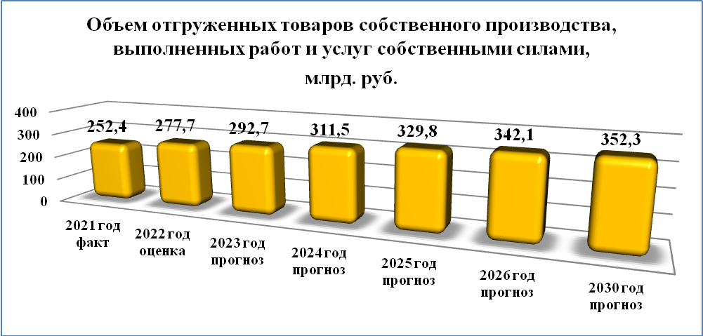
Рис. 1. Объем отгруженных товаров собственного производства, выполненных работ и услуг собственными силами, млрд. руб.

В долгосрочной перспективе социально-экономическое развитие Северо-Енисейского района характеризуется положительной динамикой показателей потребительского рынка, в том числе:
Товарооборот в 2022 году оценивается в размере 4,3 млрд. руб., (темп роста к предыдущему году – 110,3%), в 2023 году прогнозируется на уровне 4,8 млрд. руб. (темп роста – 111,6%), в 2024 году – 5,2 млрд. руб. (темп роста – 108,3 %), в 2025 году – 5,6 млрд. руб. (темп роста – 107,7%) , в 2026 году – 5,8 млрд. руб. (темп роста – 103,6%), в 2030 году – 6,0 млрд. руб. (темп роста – 103,4%)., в том числе:
оборот розничной торговли в 2022 году ожидается в размере 1,9 млрд. руб. (темп роста к предыдущему году – 111,8%), в 2023 году – 2,1 млрд. руб. (темп роста – 110,5%), в 2024 году – 2,3 млрд. руб. (темп роста – 109,5%), в 2025 году – 2,5 млрд. руб. (темп роста – 108,7 %), в 2026 году – 2,6 млрд. руб. (темп роста – 104,0%), в 2030 году – 2,7 млрд. руб. (темп роста – 103,8%).
оборот общественного питания в 2022 году ожидается в размере 2,4 млрд. руб. (темп роста к предыдущему году – 109,1%), в 2023 году – 2,7 млрд. руб. (темп роста – 112,5%), в 2024 году – 2,9 млрд. руб. (темп роста – 107,4%), в 2025 году – 3,1 млрд. руб. (темп роста – 106,9 %), в 2026 году – 3,2 млрд. руб. (темп роста – 103,2%), в 2030 году – 3,3 млрд. руб. (темп роста – 103,1%).
Показатель объема платных услуг, оказанных населению в 2022 оценивается 0,38 млрд. руб. (темп роста к предыдущему году – 102,7%), в 2023 году – 0,42 млрд. руб. (темп роста – 110,5%), в 2024 году – 0,45 млрд. руб. (темп роста – 107,1%), в 2025 году – 0,48 млрд. руб. (темп роста – 106,7 %), в 2026 году – 0,48 млрд. руб. (темп роста – 100,0%), в 2030 году – 0,5 млрд. руб. (темп роста – 104,2%).

Показатели, характеризующие потребительский рынок представлены на рисунке 2.

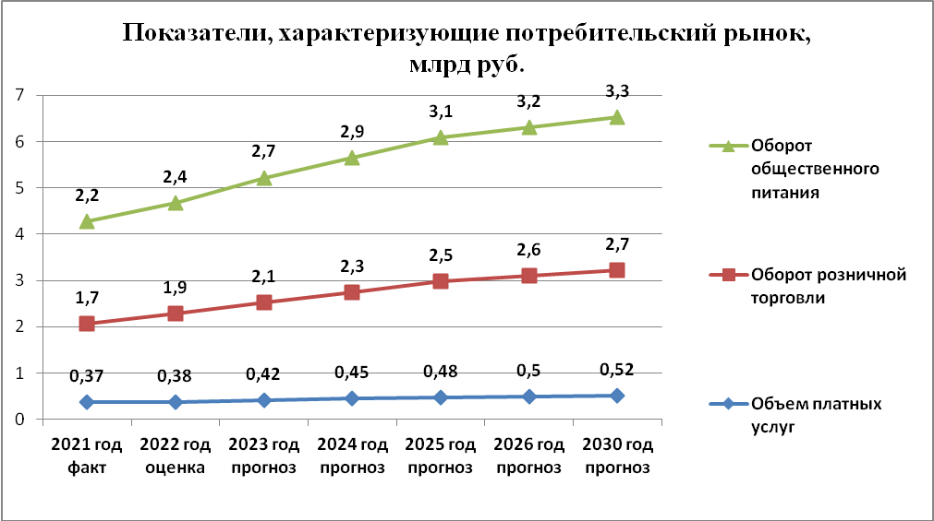
Рис. 2. Показатели, характеризующие потребительский рынок, млрд. руб.

Стоит отметить, что в 2021 году показатели потребительского рынка, в части общественного питания и оборота розничной торговли и, выросли относительно 2020 года на 25,8%.
Уровень регистрируемой безработицы в 2021 году равен 0,3 %, что на 0,5 процентных пункта ниже, чем в 2020 году (2020 год - 0,8%). В оценке на 2023 год и плановый период до 2025 года показатель будет равен 0,5%. На долгосрочный период показатель будет иметь тенденцию к снижению и к 2030 году составит 0,2%.
Средняя численность работающего населения Северо-Енисейского района в 2021 году составила 15 622 человек.
В 2022 году планируется увеличение данного показателя на 0,7% до 15 730 чел. В долгосрочной перспективе планируется дальнейшее увеличение численности работающего населения района: 2023 – 15 810 чел. (увеличение на 0,5%), 2024 – 15 890 чел. (увеличение на 0,5%), 2025 – 15 970 чел. (увеличение на 0,5%), 2026 – 16 100 чел. (увеличение на 0,8%), 2030 – 16 270 чел. (увеличение на 1,1%). Прогнозируемый прирост численности работающего населения в Северо-Енисейском районе обуславливается введением новых рабочих мест на предприятиях района, в связи с развитием горно-обогатительных предприятий, реализацией инвестиционных проектов.
Фонд заработной платы по полному кругу организаций, осуществляющих деятельность на территории Северо-Енисейского района в 2021 году оценивается в размере 20,1 млрд. руб., что на 9,2 % выше показателя 2020 года.
Величина фонда заработной платы на долгосрочный период определена с учетом сценарных условий, повышения оплаты труда работников бюджетной сферы. Таким образом, значения показателя в долгосрочной перспективе оцениваются на уровне:
2022 г. – 23,3 млрд. руб. (прирост к предыдущему году – 15,9%);
2023 г. – 25,9 млрд. руб. (прирост на 11,0 %);
2024 г. – 28,0 млрд. руб. (прирост на 8,3%);
2025 г. – 29,9 млрд. руб. (прирост на 6,8%);
2026 г. – 31,2 млрд. руб. (прирост на 4,3%);
2030 г. – 33,1 млрд. руб. (прирост на 6,1%).
Увеличение фонда оплаты труда прямым образом влияет на уровень среднедушевого денежного дохода населения в месяц. В долгосрочной перспективе значение данного показателя оценивается на уровне:
2022 г. – 86 375,1 руб. (прирост к 10,0%);
2024 г. – 102 293,8 руб. (прирост на 7,7%);
2025 г. – 108 962,0руб. (прирост на 6,5%);
2026 г. – 109 765,0 руб. (прирост на 0,7%);
2030 г. – 110 168,5 руб. (прирост на 0,4%).

По предварительной оценке численность населения Северо-Енисейского района к концу 2022 года составит 9 665 человек, в 2023 году – 9 653 человека, в среднесрочном периоде планируется снижение показателя в 2024 году – 9 640 человек, в 2025 году – 9 624 человека, в 2026 году – 9 600 человек, в 2030 году – 9 600 человек.

